コントローラー振動のサンプル

*このサンプルは、Microsoft ゲーム開発キットのプレビュー (2019 年 11 月) に対応しています。*

# 説明

このサンプルでは、Xbox One のコントローラーで振動を使用する方法を示します。

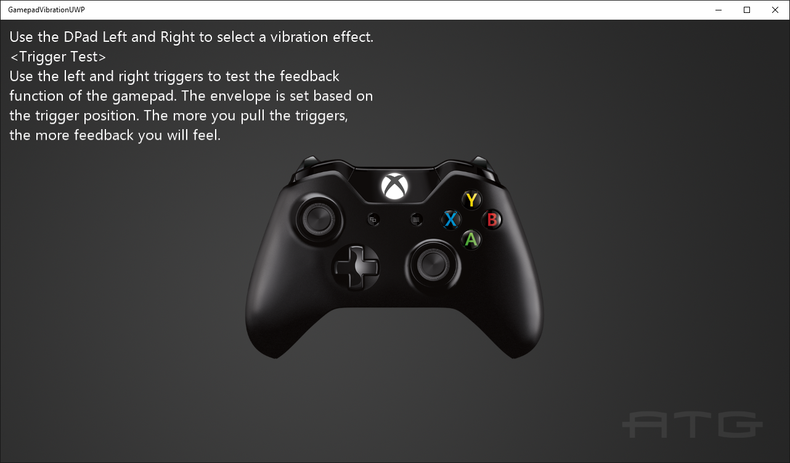

# サンプルのビルド

Xbox One の devkit を使用している場合は、アクティブなソリューション プラットフォームを Gaming.Xbox.XboxOne.x64 に設定します。

Project Scarlett を使用している場合は、アクティブなソリューション プラットフォームを Gaming.Xbox.Scarlett.x64 に設定します。

*詳細については、GDK ドキュメント*の「サンプルの実行」を*参照してください*。

# サンプルの使用

方向パッドの左と右を使用して、異なる振動の例を切り替えます。 これらの例のほとんどでトリガーを使用して、振動量を増やします。

# 実装に関する注意事項

このサンプルでは、GameInput API を使用して Xbox One のコントローラーに振動レベルを設定する方法を示します。

# 更新履歴

初期リリース: 2019 年 4 月

**SetRumbleState** のちょっとした重要な変更のため2019 年 6 月に更新。

2020 年 2 月:GameInput API 変更のための更新。

# プライバシーに関する声明

サンプルをコンパイルして実行すると、サンプルの使用状況を追跡するため、サンプル実行可能ファイルのファイル名が Microsoft に送信されます。このデータ収集を無効にするには、「Sample Usage Telemetry」とラベル付けされた Main.cpp 内のコードのブロックを削除します。

Microsoft のプライバシー方針の詳細については、「[Microsoft プライバシーに関する声明](https://privacy.microsoft.com/en-us/privacystatement/)」を参照してください。